ГРАФИК работы по дистанционному обучению в 8 классе
Физическая культура.
- Выполнение нормативов снять на видео и отправить учителю в whatsapp или на почту. Тест сделать отдельным файлом и прислать на почту.
- Почта : liza.senina.97@gmail.com Номер телефона : 89062655519.
- Задания прислать не позже 18 апреля до 17:00.
- Все вопросы можно задать учителю с 9:00 до 18:00.
- Правильное выполнение упражнений во вложениях в файле.
№ | Тема | Формат обучения асинхронный Самостоятельная работа | Текущий контроль
14.04 | Общая физическая подготовка. Выполнение нормативов. | - Пресс . Подъем туловища из положения сидя за 1 минуту.  - Норматив у мальчиков:на оценку «5»- 48 раз, на оценку «4»-43р, на оценку «3»-38 раз.  - Норматив у девочек: на оценку «5»-38раз, оценка «4»-33р, на оценку «3»-25 раз. | Оценка
18.04 | Общая физическая подготовка. Выполнение нормативов. | - Отжимания.  - Норматив у мальчиков:на «5»-25, на «4»-20, на «3»-15  - Норматив у девочек:на «5»-19, на «4»-13 , на «3»-9 | Оценка
18.04 | Закрепление пройденной темы Баскетбол. | Выполнить тест, указанный ниже. | Оценка
Тест.
Баскетбол.
1.В каком году был «изобретён баскетбол?
а)1986 год
б)1905 год
в)1891 год
г)1936 год
2.Кто «изобрёл» баскетбол?
а)Джеймс Нейсмит
б)Луи Чемберлен
в)Деметре Викелас
г)Джемс Коннолли
3.Когда была создана Международная федерация баскетбола?
а)18 июня 1932 года
б)21 июня 1940 года
в)7 ноября 1917 года
г)5 декабря 1955 года
4.Где и когда впервые был организован показательный турнир по баскетболу?
а)III О..И. в Сент-Луисе, 1904 год
б)I О.И. в Афинах, 1896 год
в)VIII О.И. в Париже, 1924 год
5.Когда был включён баскетбол в программу Олимпийских игр?
а)1936 год, XI- О.И. в Берлине
б)1952 год, XV 0,И., Хельсинки
в)1908 год, IV О.И., Лондон
6.На каких Олимпийских играх впервые был включён женский баскетбол в программу
соревнований?
а)XIV О.И. - Лондон, 1948 год
б)XVII О.И. - Рим, 1960 год
в)XXI О.И. - Монреаль, 1976год
7.На каких Олимпийских играх советские баскетболисты стали чемпионами?
а)XVIII О.И.- Токио, 1964 год
б)XX О.И.- Мюнхен, 1972 год
в)XXI О.И.- Монреаль, 1976 год
8.Техника владения мячом включает в себя следующие приемы:
а)ловлю, остановки, повороты, ведение мяча
б)передачи мяча, броски в корзину, ловлю, остановки, повороты
в)ловлю, передачи, ведение мяча, броски в корзину
9.Технику передвижений в баскетболе составляют:
а)ходьба, бег, прыжки, остановки, повороты
б)бег, прыжки, передачи мяча, бросок мяча
в)бег, ведение, остановки, передачи мяча, повороты
10.Сколько человек играют на площадке?
а) 4
6)5
в)6
г)11
11 .Из США баскетбол проник вначале в :
а)Германию, Францию, Россию, Латвию, Южную Америку
б)Великобританию, Францию, Германию, Китай, Японию
в)Китай, Японию, Филиппины
12.Размеры баскетбольной площадки?
а)9м. х 18м.
б)14м. х 26м.
в)12м. х 24м.
13.На какой высоте находится баскетбольное кольцо(корзина)?
а)305 см.
б)260 см.
в)310 см.
г)300 см.
14.Сколько времени может владеть команда мячом, до того как произвести бросок по
кольцу?
а)30 сек.
б)24 сек.
в)20 сек.
15.Сколько шагов можно делать после ведения мяча?
а)3 шага
б)2 шага
в)1 шаг
16.Сколько времени команда может владеть мячом на своей стороне площадки?
а)10 сек.
б)8 сек.
в)24 сек.
17.Продолжительность игры в баскетбол?
а)2 тайма по 20 минут
б)4 тайма по 10 минут
в)4 тайма по 12 минут
18.Сколько очков даётся за забитый мяч со штрафной линии?
а)2 очка
б)1 очко
в)3 очка
19.С какого номера начинаются номера у игроков баскетболистов?
а) 2
6)3
в)4
г)5
20.Сколько времени даётся игроку на выбрасывание мяча?
а) 3 сек.
б)5 сек.
в)10 сек
Правильное выполнение упражнения на пресс:
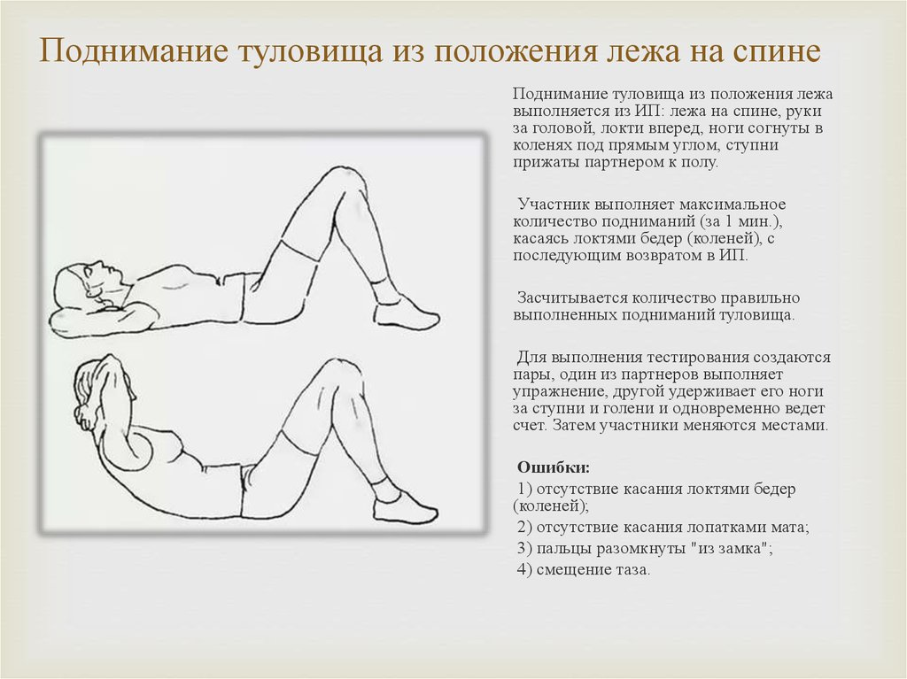

Правильная стойка во время отжиманий.
